谨供文光俊参閲

“铌酸锂基光子晶体”研发进展周报告
（2021年12月27日-2022年01月02日）

郑 翔

2022年01月02日（完成日期）

目录

一、承担的阶段工作及进展 3
二、研发过程记要 4
三、存在问题及其解决方案 7
四、阅读的课题研究相关科技论文纪要 7
五、下阶段的工作计划 8

一、承担的阶段工作及进展

时间节点 | 承担的工作任务（明确自已的作用） | 预定目标成果 | 实际完成情况 | 实现的阶段成果
2021年12月27日-2022年01月02日 | - 优化铌酸锂基微腔，找到理想的腔体模式和S21曲线。 | - 优化铌酸锂基微腔，找到理想的腔体模式和S21曲线。 | - 还需要继续优化 | - 找到了波导模式。  - 找到了腔体模式。

研发过程记要
- 研发任务：使用FDTD软件仿真铌酸锂基微腔高Q值
- 设计/测试环境及参数条件：
晶格常数a=660nm，小孔半径r=185nm，铌酸锂厚度z=300nm，小孔位移式微腔5/10/15nm，线缺陷W1=sqrt(3)*a。
- 设计/测试过程纪要
第一部分：仿真模型的修改调试（上周使用官方模型中使用的偶极子光源进行共振模式的激发，但由于预期设计的微腔是使用铌酸锂波导导入，使用偶极子难以得到透射谱和反射谱，因此本周调试使用Mode光源设计模型）
- Q监视器的个数选择
Q监视器理论上来讲，为了避免监视器所处位置正好处于临界态，因此仿真过程中使用尽可能多的监视器可以得到较为精确的结果。鉴于目前仿真过程中，为了防止由于Q监视器对结果的影响，因此所有的模型暂且只使用一个Q监视器，并放于模型最中心。
- FDTD边界区域的选择
对于本次设计使用的3D模型，一共有6个边界可以考虑。起初在使用Mode软件仿真时，为了防止已经溢出边界的能量对仿真结果造成影响，因此边界条件统一设置为PML（吸收态）。在之后使用FDTD软件进行仿真时发现，边界条件都吸收会降低透射谱的透射率和Q值，经过多次测试最终得到的边界条件为图2-1所示。
- 透射谱/反射谱监视器的宽度选择
由于FDTD软件仿真过程中调整了边界区域，将原有的PML（吸收态）修改为了METAL（反射态），即将到达指定边界处的光源全部反射，降低了能量耗散。但同时会使得一部分反射回模型的反射光无法被监视器监测到，此时测试发现，需要将监视器宽度扩大使其大于仿真区域，这样可以提高一定的透射率。
- Mesh网格的位置选择
Mesh网格覆盖的区域越大，对内存的需求越高，考虑到使用精细Mesh网格时对内存的过高需求，尝试只覆盖腔体区域使用精细网格从而减小。但测试发现会影响测得的Q值，因此还是将Mesh网格覆盖到整个铌酸锂平板上。
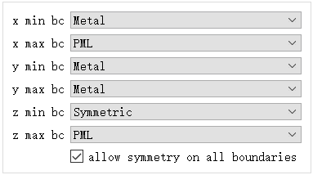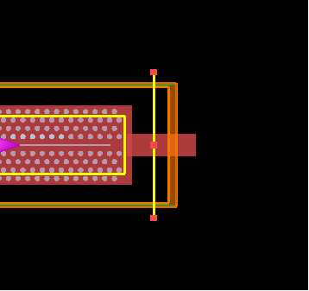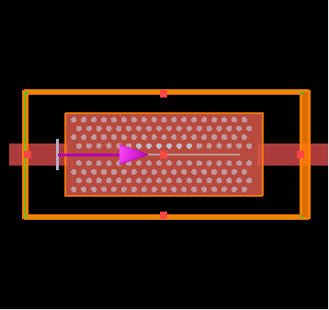
图2-1 仿真模型
- Mesh网格的大小选择（此仿真得出规律使用的是旧模型，但严格使用控制变量，今后可使用新模型重新验证）
经过测试发现，Mesh网格的精细程度对透射率曲线和Q值都有显著影响，以下对比了Mesh网格为20nm和10nm两组的部分结果（左为Mesh=20，右为Mesh=10）：
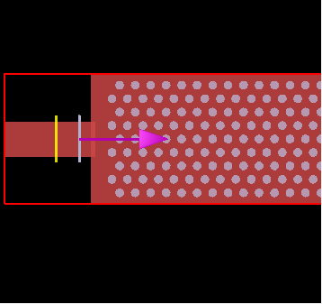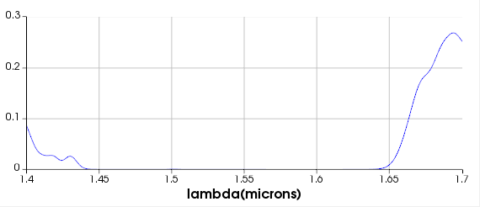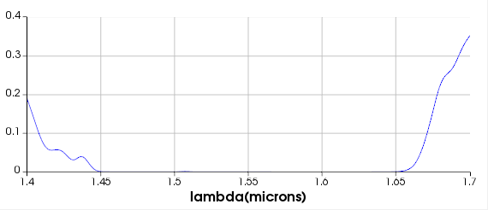
第一组图中，Mode光源直接穿过光子晶体阵列，之前使用能带结构仿真可知光子晶体带隙为1.46-1.64um，此时
的透射率曲线正好与之前的仿真结果相对应。且可以看到在通带范围内，精细网格具有更高的透射率。
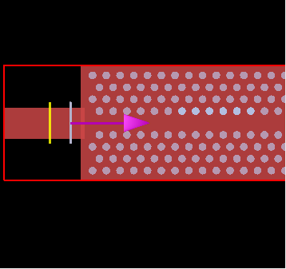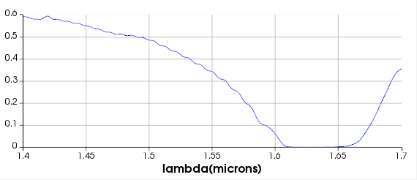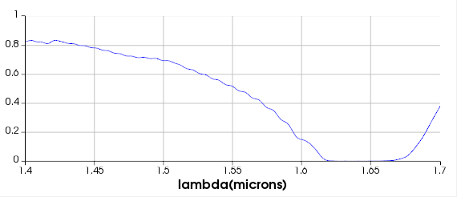
第二组图中，在光子晶体阵列的基础上添加了一个宽度为sqrt(3)*a的线缺陷，理论上在禁带区域内将出现一个缺陷模态（即一部分波长的光开始可以穿过此结构构成光子晶体波导）。如图可以看出1.46-1.6um波长范围处，原本的禁带模式被打破。且可以看到在通带范围内，精细网格具有更高的透射率。
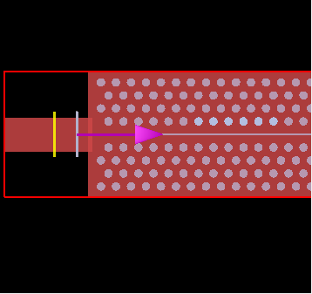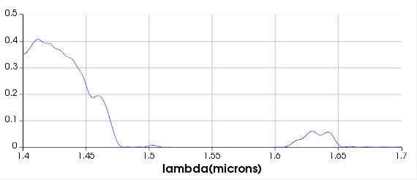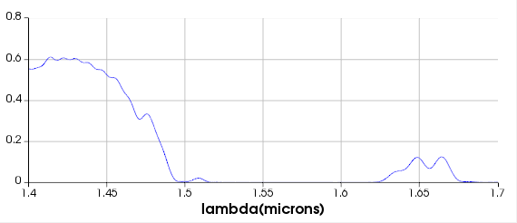
第三组图中，在光子晶体波导的基础上添加了一个宽度为100nm，长度为10um的空气槽，理论上空气槽只对能量有汇聚作用不会影响波导的通带范围，但是此处空气槽可能对波导的缺陷模产生了一定影响，使得波导中通带范围由原来的1.46-1.6um波长范围缩减为1.46-1.49um。且可以看到在通带范围内，精细网格具有更高的透射率。
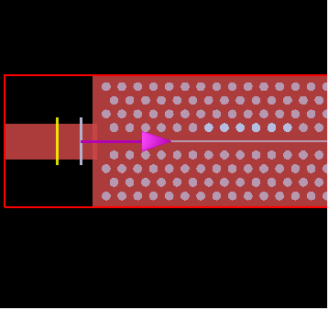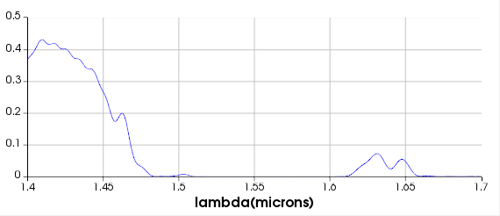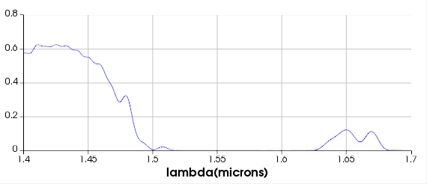
第四组图中，在空气槽加载波导的基础上添加了5/10/15nm的小孔微扰，理论上将在通带范围内找到腔体模式（此旧模型透射率曲线不够理想，仅参考透射率大小即可）。且可以看到在通带范围内，精细网格具有更高的透射率。
此时使用Q监视器找到并计算该条件下的共振模式，分别为Mesh=20（R1=1476nm/Q1=462，R2=1448/Q2=249），Mesh=10（R1=1493nm/Q1=605，R2=1465/Q2=456），可以看出精细的网格会有较高的Q值。

第二部分：微腔结构的修改调试
（1）空气槽的长度选择（此仿真得出规律使用的是旧模型，但严格使用控制变量，今后可使用新模型重新验证）
理论上，空气槽的长度不会对品质因子Q值产生影响，但是可能是由于空气槽距离两侧铌酸锂光波导太近产生了一定影响，选择了空气槽长度为6/8/10/12um一共4组，透射率的测试结果如下图2-3：
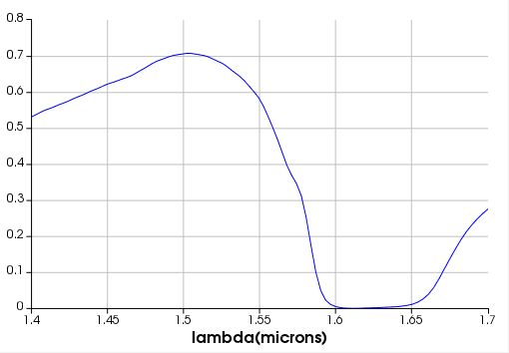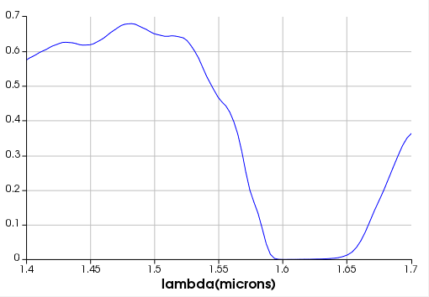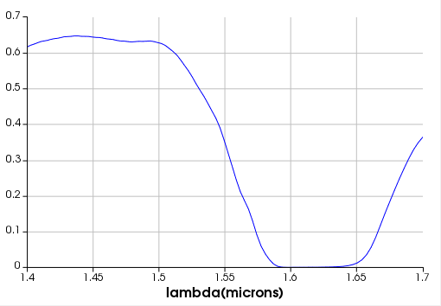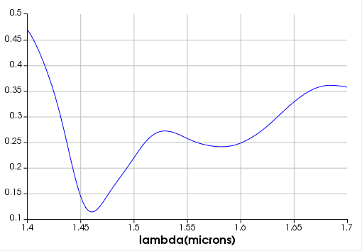
图2-3 空气槽的长度测试
从上图可以看出只有当空气槽长度为12um时，结果会有明显差别，因此选择空气槽长度为10um。

第三部分：使用最新模型的仿真结果（Mesh=20nm）
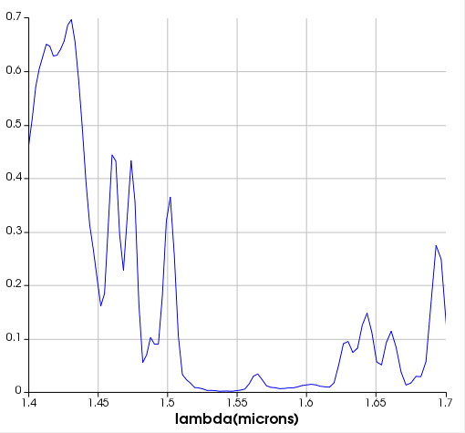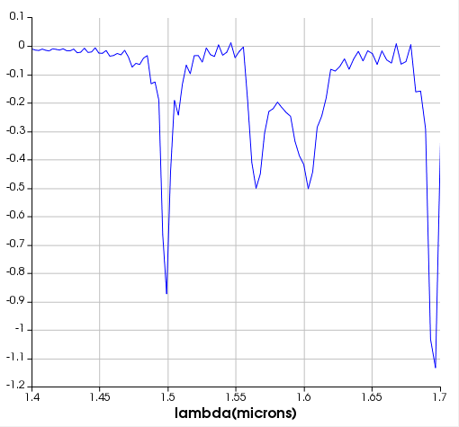
图2-4 最新模型的透射率（左）和反射率曲线（右）
可以明显看出，透射率曲线相较于之前得到的1.46-1.49um通带，在此范围内，透射率曲线出现了两个急剧下降的模式点，初步预测为其中一个腔体模式。从反射率曲线可以更加明显的看出，在1.5um之前，有一个非常显著的腔体模式，且与Q监视器获得的腔体模式点（R1=1488.57nm/Q1=1040.37）相对应。目前模型还存在的问题：
- 透射率曲线呈现锯齿状，且Q值也不高。初步判断是由于仿真精度不够。
- 反射率曲线中反射率出现小于-1的结果。
- 设计/测试结果记录
- 设计/测试结论

设计总结报告
铌酸锂基光子晶体微腔的设计共分为三部分：光子晶体阵列、光子晶体波导、光子晶体微腔。
3.1 光子晶体阵列
基本参数：晶格常数a=660nm、小孔半径r=185nm、铌酸锂基厚度z=300nm
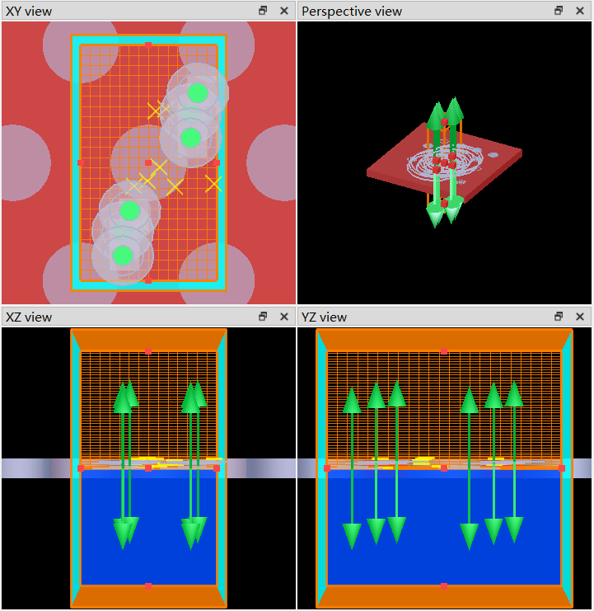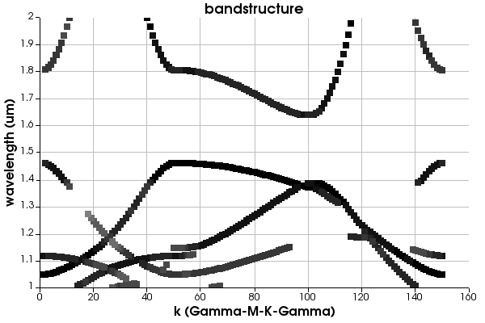
图3-1 光子晶体能带结构
仿真结果：光子晶体能带结构如图3-1，带隙范围1.46-1.64um。
3.2 光子晶体波导
基本参数：使用线缺陷型光子晶体波导，线缺陷宽度为W1（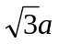）和W1.2（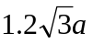）

五、下阶段的工作计划

时间节点 | 工作任务（明确自已的作用） | 责任人及组员 | 预定目标成果
截止到本学期放假之前 | - 完成腔体模式的Q值仿真。  - 完成《新型微波光子源综述》论文。 | 郑翔 | - 完成腔体模式的Q值仿真。  - 完成《新型微波光子源综述》论文。

